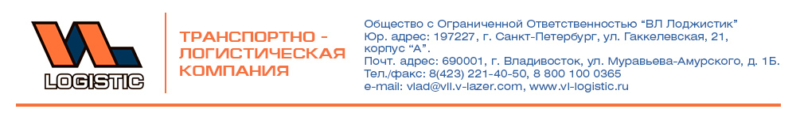

Общество с ограниченной ответственностью «ВЛ Лоджистик»
Общие данные
Наименование организации (ИНН,ОГРН,КПП) | ООО «ВЛ Лоджистик», ИНН 2538085206, КПП 781401001, ОГРН 1042503707949
Адрес местонахождения фактический: | 690001, г. Владивосток ,ул. Муравьева-Амурского, д. 1 Б
Адрес юридический | 197227, г. Санкт-Петербург, ул. Гаккелевская, 21, корпус "а"
Телефон: | (423)2-214-050
Факс: | (423)2-214-051
Руководитель организации | Генеральный директор Белоус Кирилл Витальевич
Главный бухгалтер организации | Главный бухгалтер Лоншакова Анна Александровна
Банковские реквизиты: | БИК 040813770 к/с 30101810800000000770, р/с40702810120020000975  ИНН 2538085206/781401001 в Филиале «Хабаровский» АО «Альфа-Банк»
Документ о регистрации, №, дата выдачи: | Свидетельство о гос. регистрации серия 78, № 009793996 от 7 ноября 2014г.
Основной вид деятельности организации | ОКВЭД 45.50
Филиалы: (наименование, адрес) | 692770, г. Артем, Заводской переулок, 25; Склад. Площадь 1128,8 м2  692502, г. Уссурийск, ул. Колхозная, 10; Склад. Площадь - 44000 м2,  692904, г. Находка, ул. Школьная, 1"а", офис 602;  680000 г. Хабаровск, ул. Дикопольцева, 26, офис 8; Склад: ул. Суворова, 98"А". Площадь 400 м2  675000 г. Благовещенск, ул. Тенистая, 127, оф. 409  693000, г. Южно-Сахалинск, Склад: пер. Мебельный, 1а/1. Площадь – 878 м2,  683001, г. Петропавловск - Камчатский, Склад ул. Вулканная, 59. Площадь - 1302 м2  664022, г. Иркутск, ул. Кожова, 20, оф. 308; Склад , ул. Блюхера , 14 Площадь – 314 м2  Офис 665709, г. Братск, ул. Южная, 33"а", офис 16;  Офис 630054, г . Новосибирск, ул. Плахотного, 27/1, офис 215;  Офис 197227, г. Санкт-Петербург, ул. Гаккелевская, 21, корпус "а"  Офис 111033, г. Москва, ул. Волгоградский проспект, 47, офис 237;  Склад г. Москва, ул. 2-й Южнопортовый проезд, д.10 (Строение 4, склад №1), Площадь 954,85 м2  620102, г. Екатеринбург, ул. Белореченская, 15, офис 205  г. Якутск, ул. Автодорожная, 1-5. Склад. Площадь 836,5 м2
Дочерние и юридически зависимые предприятия | нет
Уставный капитал: | 5 660 000 руб.
Распределение собственности (акций): %  юридические | Учредители: Постовалов Борис Владимирович (60% уставного капитала)  Постовалова Ирина Алексеевна (30% уставного капитала)  Постовалова Ирина Борисовна (10% уставного капитала)

